Case 1
Innledning
I høst har dere som oppgave å utvikle en opplevelsesproduksjon. Hva denne skal være kan dere i stor grad bestemme selv, men noen elementer skal med. Produksjonen skal fortelle en historie og det skal være med en eller flere karakter som styres interaktivt.
Et godt eksempel på en slik opplevelsesproduksjon kan være et dataspill, for eksempel ett plattformspill som man lagde i fjorårets kurs. Se på det tidligere års studenter har laget og hent inspirasjon.
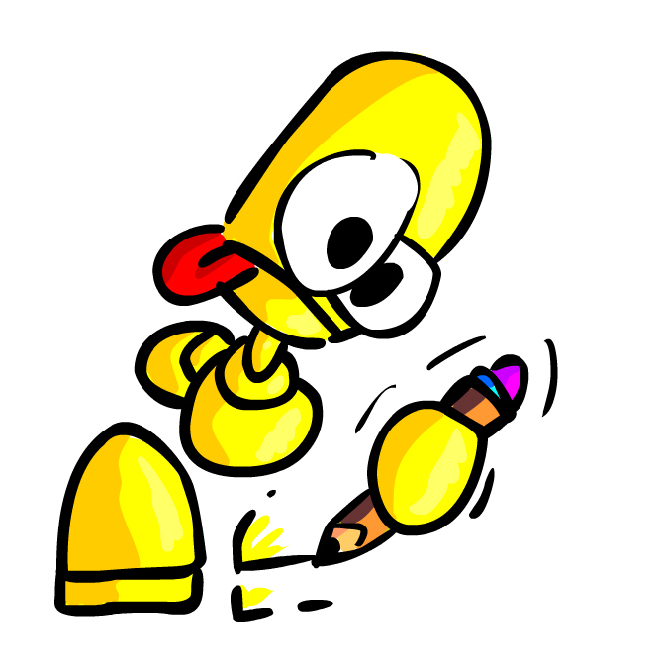
Vi starter på det mest grunnleggende. Først skal vi se på hvordan man bruker tegneverktøyet i Flash. Deretter skal dere lære å animere i Flash. Når dette er overstått, skal vi sette i gang med programmering i Actionscript 3.0, det programmeringsspråket som brukes i Flash. Vi skal ta alt gradvis, case for case, før vi ender opp med en opplevelses-produksjon.
Gruppen du er på skal også opprette en felles wikiside for presentasjon av casene fremover, og du skal selv vedlikeholde en blogg med case-rapporter. For hver case skal du skrive ett bloggnotat, og alle notatene er en del av godkjenningen av prosjektet. Du må altså ha skrevet bloggen din for å få godkjent casen eller til slutt hele prosjektet.
Dere kan selv velge hvilke wiki- og bloggverktøy dere vil bruke. Wikien og bloggene skal utformes på en slik måte at det er lett å finne fram til hver student sitt arbeid. Det er også lurt at gruppen sammen designer wiki siden på en fin måte. Dette er nå deres vindu mot resten av klassen, skolen og verden, så benytt dette til å vise at dere er flinke. Se på fjorårets sider på ai1.wikidot.com og hent inspirasjon.
Det finnes også et Forum tilknyttet hovedsiden for prosjektene, ai1.wikidot.com. Bruk dette flittig fra første stund, slik at du får den hjelp du behøver til å løse casene dine på en god måte.

Case 1
I denne casen skal du tenke ut en prosjektide og designe og tegne en hovedkarakter til ideen din. Hovedkarakteren skal tegnes i Flash, og skal designes slik at vi i neste case kan animere den så enkelt som mulig.
Du skal også beskrive ideen din i bloggen. Tekst skal utgjøre en ca. en A4 side og du skal også lage tre skisser for å illustrere hvordan du tenker.

Her er det noen utfordringer! Du skal gjøre deg kjent med Flash, og du skal lære deg tegneverktøyet. I tillegg skal karakteren bygges opp på riktig måte. For å få til dette må du fordype deg i begreper som layere og vektorpunkter.
Før du begynner med oppgaven vil det være hensiktmessig å tenke ut en prosjektide. Tenk på helheten! Hvor skal historien foregå, hvilke utfordringer skal karakteren ha, og hvordan skal karakteren se ut? For å få inspirasjon kan det være lurt å bevege seg på internett og se hva andre har gjort. Bruker du litt tid på dette, vil din egen prosjektide ofte komme krypende av seg selv!
Lykke til!

